OLYMPIC FOSS 2018 - HUTECH

PHÁT HIỆN NGƯỜI DÙNG VA CHẠM MẠNH

I. GIỚI THIỆU
Đối với chúng em, việc bảo vệ cho sự an toàn của cộng đồng hoặc xã hội là một trong những điều được ưu tiên hàng đầu, và việc làm ra 1 tính năng an toàn này thì có 1 chút ưu tiên hơn việc làm ra tính năng tiện dụng.

Vì vậy chúng em hướng đã xây dựng cơ chế Học Máy để nhận ra việc người dùng bị ngã sử dụng gia tốc kế (accelerometer) và các thuật toán phân lớp sử dụng thư viện scikitlearn, numpy, pandas, matplot.

II. MÔ HÌNH HỌC MÁY
+ Bước 1: thu thập dữ liệu
-> chúng em viết ra 1 ứng dụng Android hỗ trợ cho việc thu thập dữ liệu tiện lợi hơn với 1 số tính năng cơ bản sau:
Các tình nguyện viên bấm nút bắt đầu -> sau đó té ngã thật -> điền kết quả vào máy xem mình vừa té ngã thật hay không. Các dữ liệu accel và biến kết quả sẽ được lưu lại database, vào cuối ngày tình nguyện viên bấm nút Upload để gửi dữ liệu train lên server trung tâm
Để cải tiến và tối ưu hoá cho quá trình thu thập training data, em đã tích hợp 2 cơ chế:
+ Sử dụng một thuật toán đơn giản tận dụng SMV (độ dài biến thiên của gia tốc kế) để xác định người dùng té ngã ngay trên client, giúp việc lọc và denoise data nhẹ nhàng hơn
+ Lọc số lượng data theo từng windows. Nếu như 1 cú té ngã mất 3 giây, và mỗi giây gia tốc kế chạy 50hz, tức là sẽ có 150 dòng dữ liệu. Như vậy thì bộ training data sẽ bị quá tải vì vậy để học máy tốt hơn em sẽ gộp các data của 1 cú té ngã lại và cho máy học từ các data đó. Các data này bao gồm MEAN, STANDARD DEVIATION, MEADIAN ABSOLUTE DEVIATION, MAX, MIN. Nhờ vào đó data có thể được gộp lại nhưng vẫn thệ hiện đầy đủ độ biến thiên và thay đổi
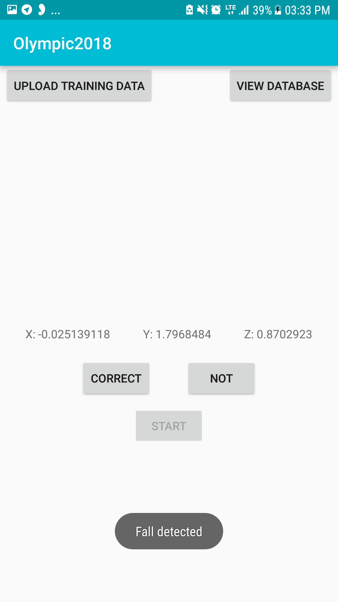
Hình 1: Thu thập dữ liệu gia tốc kế

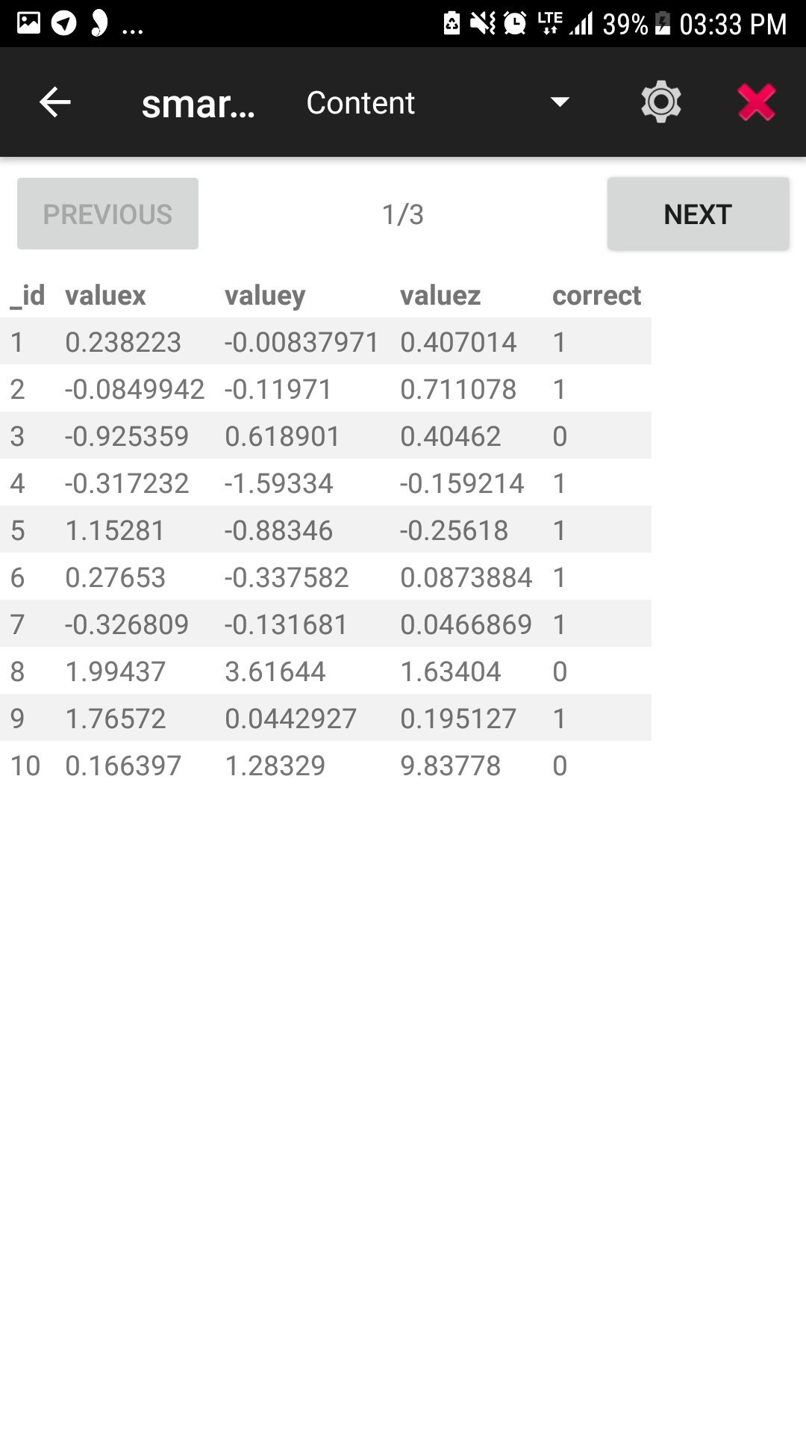
Hình 2: Database dữ liệu

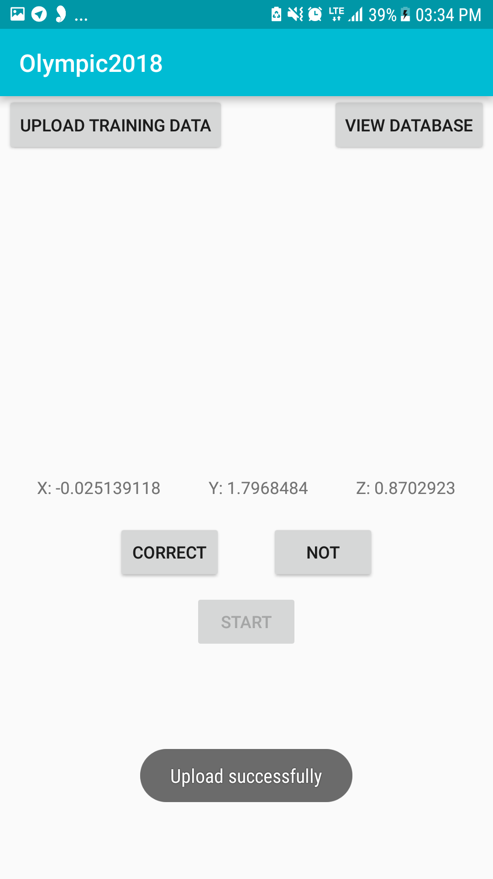
Hình 3: Upload dữ liệu máy học lên server

+ Bước 2: tập trung dữ liệu
-> chúng em xây dựng server bằng python dùng framework Flask, có 2 API cơ bản là API Upload training data và API predict. API đầu tiên để android app upload dữ liệu training lên và API thứ 2 để sau này cho các client (mà cụ thể là đồng hồ) sử dụng

+ Bước 3: train dữ liệu
-> Có 2 thuật toán phân lớp thường được dùng cho HAR (nhận diện hành động con người) là SVM và random forest. Theo như recommend của microsoft thì tất cả các sản phẩm về detect HAR của microsoft hiện tại đều dùng random forest.
chúng em xây dựng thuật toán phân lớp bằng rừng ngẫu nhiên (random forest classification) và chọn num_tree là 10 (by default). Sau kết quả training, chúng em kiểm tra độ chính xác bằng confusion matrix và xác định được độ chính xác là khoảng 80%, sau đó chúng em nâng num_tree thành 50 và hy vọng nhận về kết trên 90%.

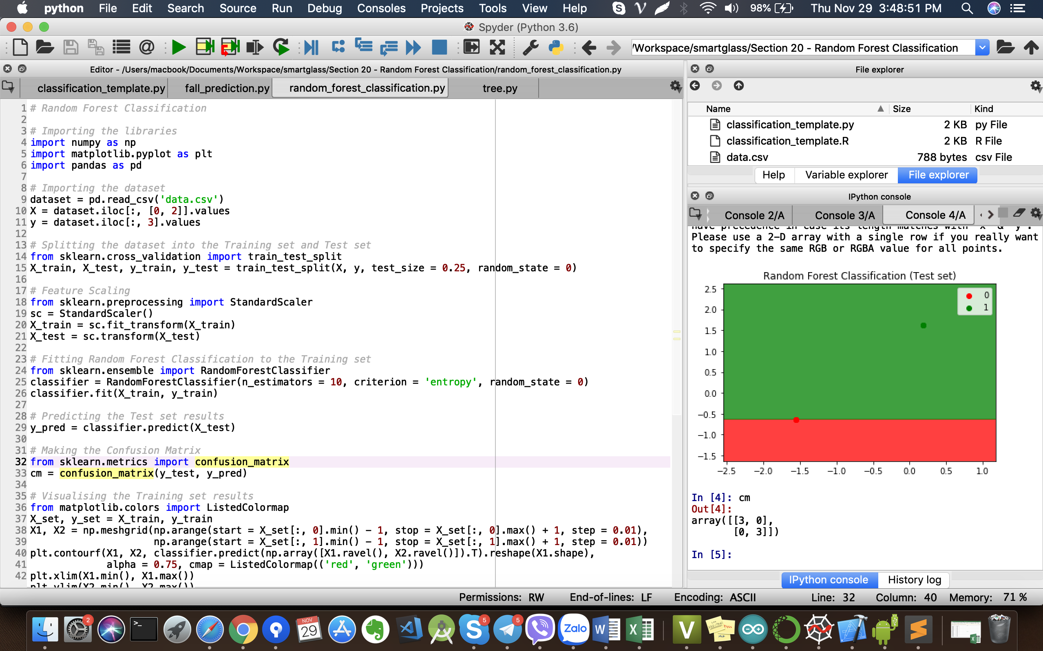

+ Bước 4: gọi API đoán người dùng bị té ngã (https://pythonapidemo.herokuapp.com/predict?x=1&y=-0.0083797&z=0.907014)

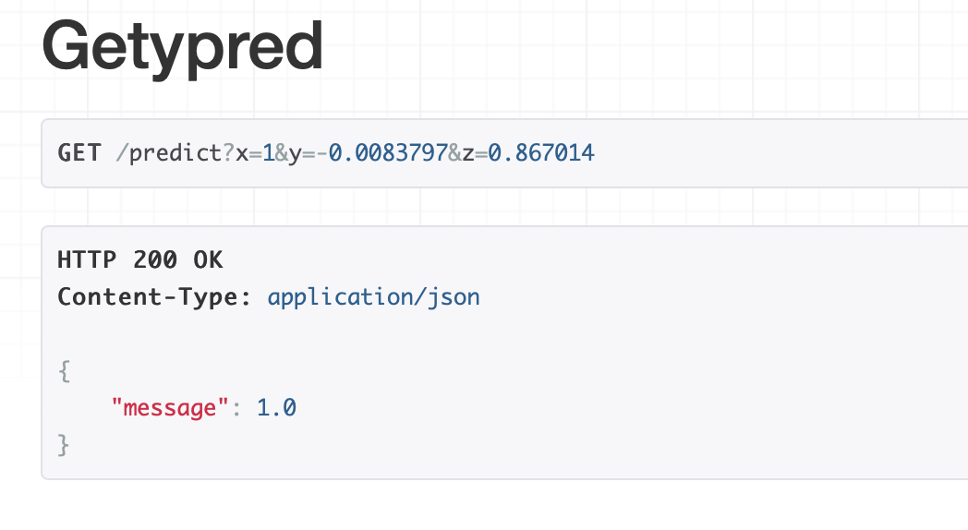

- Các API đã upload
https://pythonapidemo.herokuapp.com/upload
https://pythonapidemo.herokuapp.com/predict?x=1&y=-0.0083797&z=0.907014

